Муниципальное дошкольное образовательное учреждение
«Детский сад № 3 р. п. Семибратово»

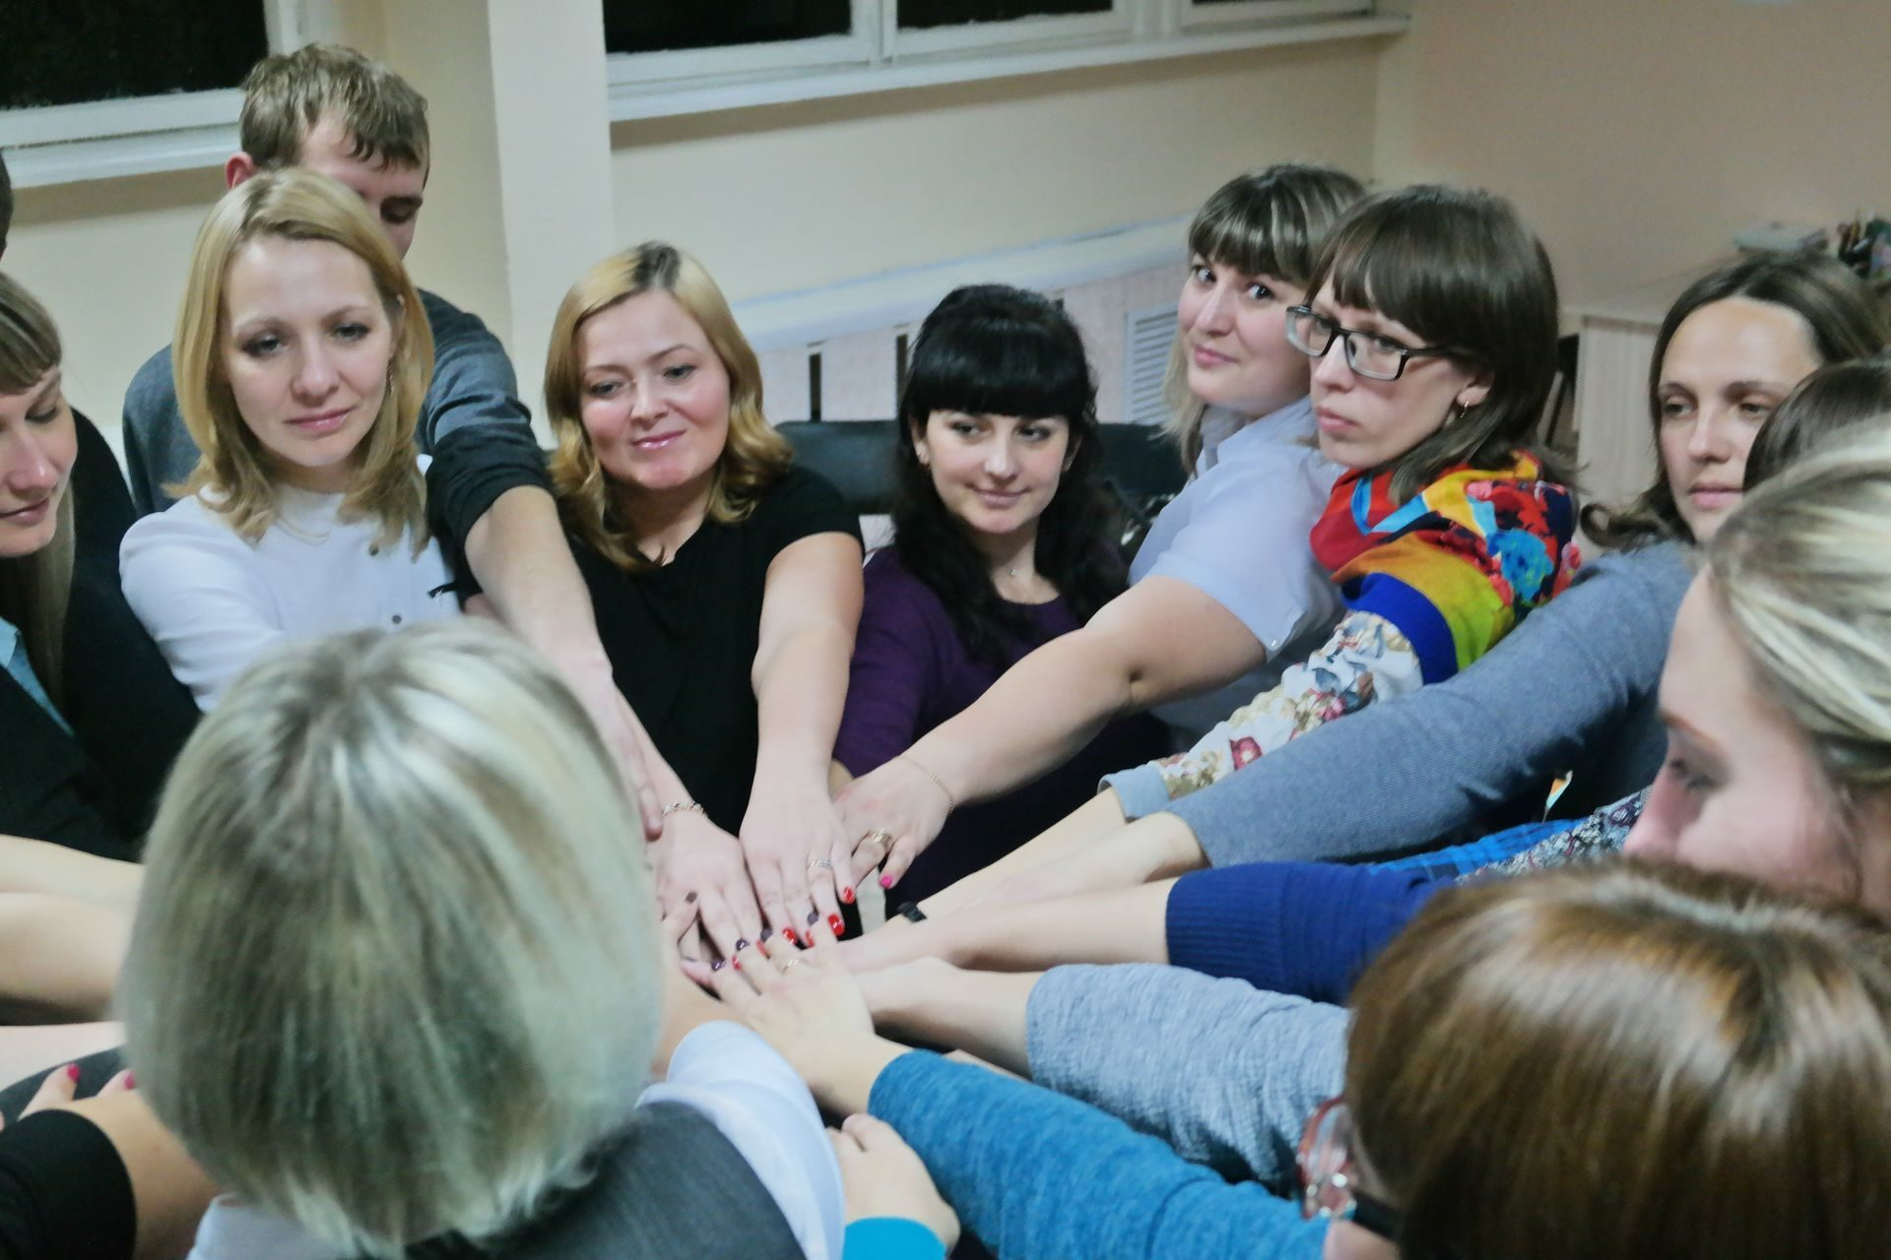

Подготовила и провела:
педагог-психолог
С.Ю. Громова
Цель: снятие эмоционального напряжения у родителей посредством взаимодействия в коллективе.

Задачи:
- помочь родителям лучше узнать друг друга для успешного взаимодействия в дальнейшем;
- привлечь родителей к совместной деятельности в дошкольном образовательном учреждении;
- поднять настроение членам группы.

Педагог-психолог: Уважаемые родители! Я очень рада видеть вас в очередной раз на родительском собрании. И сегодня наше собрание будет проходить в необычной для вас форме. Я не буду рассказывать вам об особенностях развития ваших малышей, давать вам советы и рекомендации, сегодня хозяевами и творцами будете вы! У вас будет возможность проявить свою находчивость, творчество и фантазию, а самое главное – просто отдохнуть и расслабиться.
Сегодня я вам предлагаю тренинговую форму работы под названием «Объединимся в дружный коллектив». Целью данного тренинга служит снятие эмоционального напряжения через взаимодействие в группе.

И начнем мы со знакомства.

Участники тренинга располагаются на стульях по кругу.

Упражнение «Меня зовут… Я такая…»
Я предлагаю каждому из вас поочередно называть своё имя и на первую букву своего имени придумать прилагательное, характеризующее одно из ваших личностных качеств. Например, я справедливая Светлана.

Упражнение «Вот это здорово!»
А теперь давайте продолжим знакомиться и посмотрим, что нас объединяет и отличает друг от друга. Я буду вам говорить высказывание. К кому оно будет иметь отношение, тот должен приподняться со стула. Если у нас окажется так, что только один человек будет иметь данную характеристику, тогда мы ему подарим аплодисменты с помощью ладошек и скажем вместе: «Вот это здорово!» Начинаем:
- Я воспитываю двух дочерей.
- Я воспитываю двоих сыновей.
- Я люблю яблоки.
- Я не люблю бананы.
- Я люблю кататься с горки.
- Я не хочу завтра на работу.
- Люблю покупать новые вещи.
- Я умею готовить лазанью.
- Сейчас мне хорошо, я ни о чем не думаю.
- Стаж вождения машины у меня более 5 лет.
- Мне давно не дарили цветы.
- Не хочу готовить ужин.
- А я уже приготовила ужин.
- Хочу на море.
- Я боюсь летать в самолетах.
Вот видите, что-то нас объединяет, чем-то мы отличны друг от друга. Но, так или иначе, мы взаимодействуем друг с другом.

Упражнение «Сказка по кругу»
Сейчас нам с вами понадобятся фантазия и смекалка. Представьте такую ситуацию: в детском саду устроили день самоуправления, какие бывают в школе, когда предметы ведут ученики. Так вот, день самоуправления в детском саду, а кто же будет заниматься воспитанием целой группы детей, если не воспитатель? Конечно, родители. Вам всего лишь необходимо придумать сказку и рассказать ее ребятам. Мы сочиним сказку о жизни животных в лесу, в которой нет конфликтов, где все счастливы и любимы. А сказка начинается так: «В одном сосновом лесу на огромной освещенной солнцем поляне встретились белочка, зайчик, енотик и ёжик…». Психолог передает игрушку родителю, сидящему по соседству для продолжения сказки. Я передаю вам игрушку, и вы развиваете зачин сказки одним-двумя предложениями и передаете игрушку соседу. Таким образом, у нас получится общая сказка.
- Нам всем захотелось жить в таком лесу. Когда мы счастливы, мы ощущаем себя здоровыми и полноценными.

Упражнение «Считаем до 10»
Теперь я вам предлагаю немножко расслабиться. Сейчас вам необходимо будет закрыть глаза. После закрытия глаз мы начнем счет до 10. Я скажу 1, кто-то из вас должен сказать 2, другой 3. Если два человека назовут какую-то цифру одновременно, счет начинается сначала. Вы готовы? Тогда закрываем глаза и приступаем…

Упражнение «Подарок»

- Давайте подумаем, что каждый из вас мог бы подарить вашей группе, чтобы взаимодействие в ней стало еще эффективнее, а отношения в ней – более сплоченными? Давайте скажем, что каждый из нас дарит группе. Я, например, дарю вам оптимизм и взаимное доверие. Далее каждый из участников высказывается, что он хотел бы подарить группе.

Игра «Комплименты»
И заключительным моментом у нас последует игра «Комплименты». Мы будем передавать мяч по кругу. Один человек у нас будет сидеть на стуле спиной к остальным и подавать сигналы с помощью колокольчика. Кто именно - решит жребий. Остальные будут передавать мяч по кругу. Когда прозвучит звон колокольчика, тот, у кого окажется в руках мяч, должен будет сказать комплимент перед ним сидящему человеку, который должен сказать: «Спасибо, мне очень приятно!» и игра продолжится передачей мяча следующему.
Обмен впечатлениями: легко ли было говорить комплимент; приятно ли было принимать комплимент.

Рефлексия

- Что для вас сегодня было важным?
-Что нового открыли для себя?
- Какие чувства вы испытывали?

- Ну вот, все подарки подарены, игры и упражнения пройдены. Вы все были активны, слаженно работали в команде. Не забывайте, что все вы – единое целое, каждый из вас – важная и необходимая, уникальная часть этого целого! Вместе вы – сила! Спасибо всем за участие!

